**Практическая работа**

**Выполнение изометрической проекций**

**Цель:** Получение навыков в выполнении изометрической проекции.

**Оборудование**: Карандаши М–B, ТМ–HB и Т–H, линейка, рейсшина, угольники, циркуль, кронциркуль, стёрка, точилка, лист чертёжной бумаги формата А-4.

**Краткие теоретические сведения:**

Проекционным чертежом называется изображение пространственных геометрических образов на плоскости, выполненное методом проецирования. Оно базируется на теории проекций, излагаемой в курсе начертательной геометрии, и рассматривает вопросы, которые необходимо знать при выполнении технических чертежей.

Очень часто в практике проецирования наряду с изображением предмета в ортогональных проекциях возникает необходимость в наглядных изображениях. Для построения таких изображений применяют проекции, которые называют аксонометрическими (аксон – ось, метрео – измеряю).

**Изометрическая проекция** — это разновидность [аксонометрической проекции](https://ru.wikipedia.org/wiki/%D0%90%D0%BA%D1%81%D0%BE%D0%BD%D0%BE%D0%BC%D0%B5%D1%82%D1%80%D0%B8%D1%87%D0%B5%D1%81%D0%BA%D0%B0%D1%8F_%D0%BF%D1%80%D0%BE%D0%B5%D0%BA%D1%86%D0%B8%D1%8F), при которой в отображении трёхмерного объекта на [плоскость](https://ru.wikipedia.org/wiki/%D0%9F%D0%BB%D0%BE%D1%81%D0%BA%D0%BE%D1%81%D1%82%D1%8C_(%D0%B3%D0%B5%D0%BE%D0%BC%D0%B5%D1%82%D1%80%D0%B8%D1%8F)) *коэффициент искажения* (отношение длины спроецированного на плоскость отрезка, параллельного [координатной оси](https://ru.wikipedia.org/wiki/%D0%9F%D1%80%D1%8F%D0%BC%D0%BE%D1%83%D0%B3%D0%BE%D0%BB%D1%8C%D0%BD%D0%B0%D1%8F_%D1%81%D0%B8%D1%81%D1%82%D0%B5%D0%BC%D0%B0_%D0%BA%D0%BE%D0%BE%D1%80%D0%B4%D0%B8%D0%BD%D0%B0%D1%82), к действительной длине отрезка) по всем трём осям один и тот же. Слово «изометрическая» в названии проекции пришло из греческого языка и означает «равный размер», отражая тот факт, что в этой проекции масштабы по всем осям равны. В других видах проекций это не так. Расположение осей прямоугольной изометрической проекции.

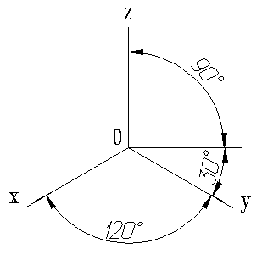

**Задание**

Выполнить построение детали, три вида которой приведены на рисунке

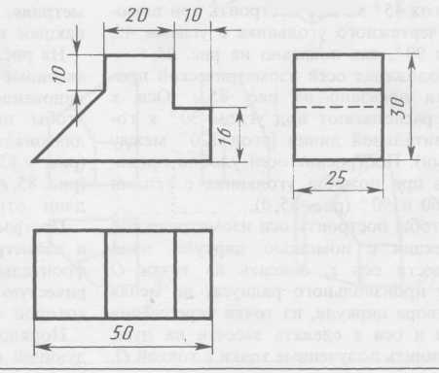

**Контрольные вопросы:**

1. Чему равны коэффициенты искажения при построении изометрии?
2. Как направлены оси при изометрическом построении?
3. Чему равны оси при построении эллипса в изометрии?

**Литература:** Бродский А.М., Фазлулин З.М., Халдинов В.А. Инженерная графика. – М.: ОИЦ Академия, 2012

Бродский А.М., Фазлулин З.М., Халдинов В.А. Практикум по инженерной графике. – М.: ОИЦ Академия, 2011